
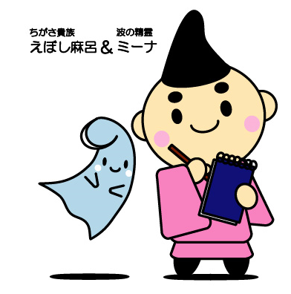
令和７年１０月２７日改訂
経営総務部 資産経営課
茅ヶ崎市役所前広場利活用
トライアル・サウンディング
募集要領
目次
はじめに ・・・・・・・・・・・・・・・・・・・・・・・・・ P.2
第１章 前広場の目標像 ・・・・・・・・・・・・・・・・・・・・ P.3
第2章 前広場の概要
1. 施設の概要・対象エリア・・・・・・・・・・・・・・・・・・ P.4
2. 前広場の使用 ・・・・・・・・・・・・・・・・・・・・・ P.5
3. 管理責任、面積及び損害な賠償・・・・・・・・・・・・・・・ P.7
4. 関係法令の遵守 ・・・・・・・・・・・・・・・ P.7
第３章 実施期間及び対象期間
1. 実施期間 ・・・・・・・・・・・・・・・・・・・・・ P.8
2. 応募方法等 ・・・・・・・・・・・・・・・・・・・・・ P.8
3. 使用内容 ・・・・・・・・・・・・・・・・・・・・・ P.8
4. 応募資格 ・・・・・・・・・・・・・・・・・・・・・ P.9
5. 応募方法 ・・・・・・・・・・・・・・・・・・・・・ P.9
6. 使用条件 ・・・・・・・・・・・・・・・・・・・・・ P.11
7. 使用許可の取り消し ・・・・・・・・・・・・・・・・・ P.12
第４章 付録
1. 申請の流れ ・・・・・・・・・・・・・・・・・・・ P.13

はじめに
茅ヶ崎市役所前広場は、災害時は災害対策スペースとして、平時は市民や来庁者の憩いの広場として活用し、行政拠点地区内の各施設と連携しながら、イベントなどを開催し、賑わいを醸し出す市民のふれあい空間となるよう整備を行い、令和２年７月に供用を開始しました。
コロナ禍において、これまで市主催事業のみに活用をしてきましたが、社会環境が大きく変化する中、さらなる効果的な活用の方法を模索するため、社会実験として、市役所前広場の使用を希望する民間事業者等を広く募集し、一定期間、無料で、実際に使用していただく「トライアル・サウンディング」を実施します。
この実施結果を踏まえて、市役所前広場の持つポテンシャルや魅力を最大限引き出し、今後、本格的な使用方法等の検討を行い、賑わいのある市民の交流の場所、また、誰からも愛される市民の憩いの場所とすることを目指します。
〈トライアル・サウンディングとは〉
公共空間（公園・道路・河川・公共施設等）の暫定使用を希望する民間事業者等から提案を募集し、一定期間、実際に使用してもらう制度です。暫定使用後、課題をフィードバックし、公共空間等の今後の活用方針に活かしていくため、市は公共空間に対する市場性やニーズ等を、また、民間事業者等は、使い勝手、採算性、立地条件などを確認することができる社会実験としての取組です。
※ 暫定使用とは、本格使用が決定するまでの間の、一時的な仮の使用を意味します。
※ 公共施設の有効活用の調査のため、施設使用料は原則無料（全額免除）とします。

第１章 前広場の目標像
前広場は、賑わいのある市民の交流の場所、また誰からも愛される市民の憩いの場所とすることを目指します。
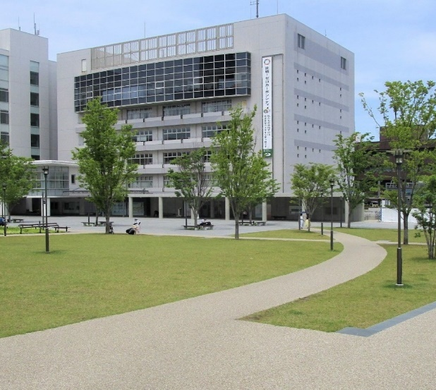
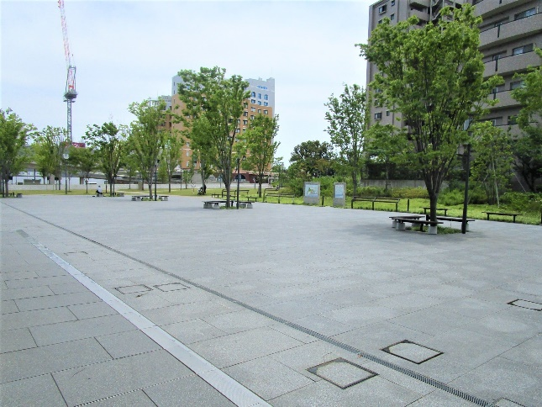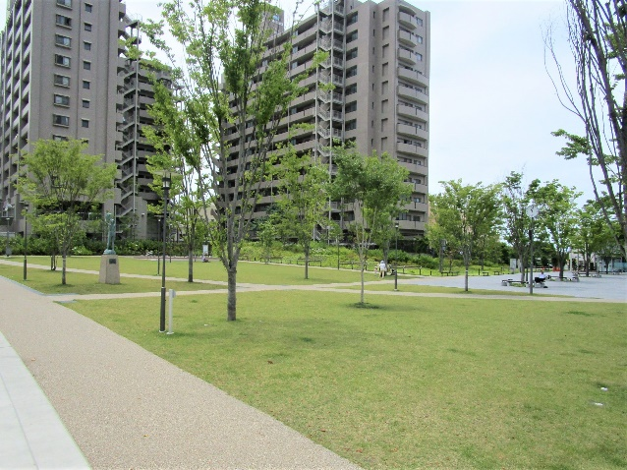
芝生エリア

石畳エリア

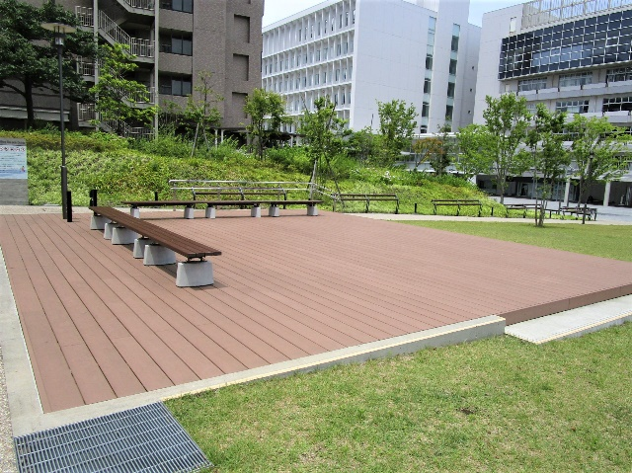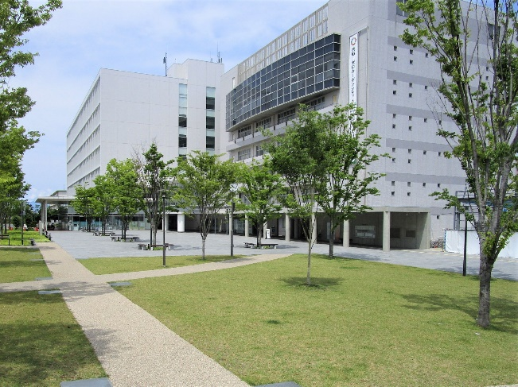
芝生～石畳エリア
ウッドデッキ
第２章 前広場の概要
１．概要・対象エリア
◆位置：茅ヶ崎市茅ヶ崎一丁目1番1号
◆面積：約4,350㎡
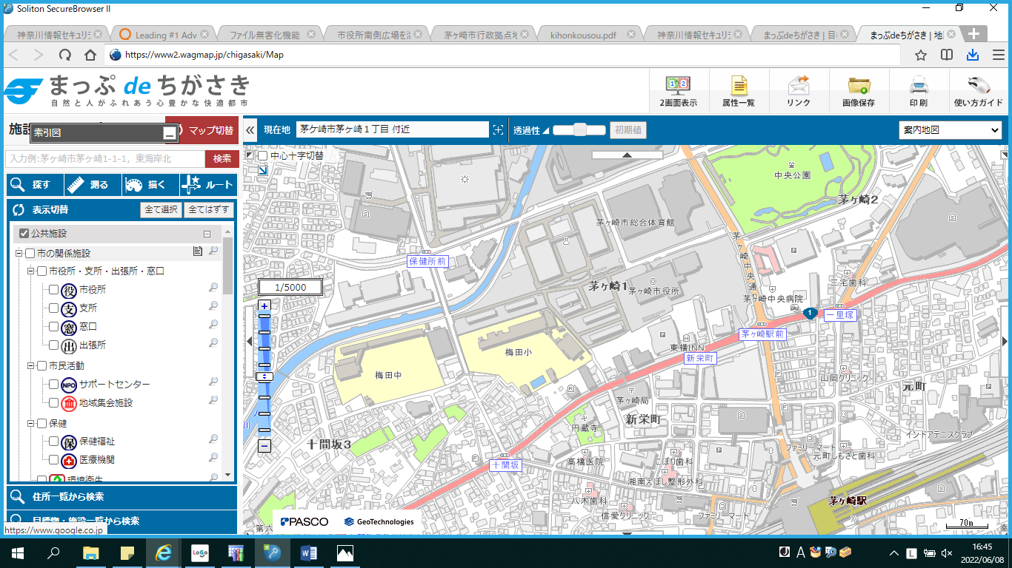
使用面積：約４，３５０㎡
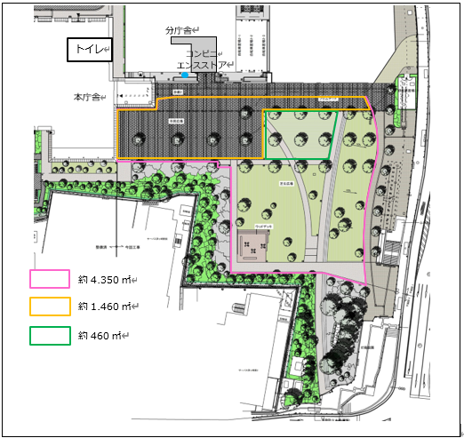
※通路部分は除く
２．前広場の使用
(1)使用の形態
・前広場を使用する場合は、資産経営課へ申込み及び申請が必要です。
(2)使用時間、使用日数
・前広場の使用時間は、原則午前８時３０分から午後８時００分までとします。
※イベント等の実施時間は午後７時００分までを目安とし、午後８時００分までに
完全撤収するものとします。
(3)使用にあたって
・周辺への配慮や前広場の特性上、以下の条件を遵守してください。
- 車両の制限
・乗り入れ口は、茅ヶ崎第2駐車場（市役所駐車場）からのみです。
・駐車場の車両制限は（全長５ｍ、全幅１．９ｍ、全高２．１ｍ、重量２．５ｔ）です。
・フードトラック及び移動販売車等を乗り入れする場合には事前にご相談ください。
・フードトラック及び移動販売車等以外の搬出入車両の乗り入れは、必ず事前に資産経営課と協議してください。
・乗り入れの際、駐車許可証を発行します。使用中は、駐車許可証をフロントガラスの目立つ場所に掲示してください。
・乗り入れの際は、歩行者等に十分注意し、車両を誘導する者を配置してください。
・搬出入用車両は、準備や片付けが終わり次第、使用区域から退出させてください。
・指定された場所以外に乗り入れ、駐車することは禁止です。（芝生エリアへの乗り入れはできません。）
・前広場内の耐震盤などには乗らないでください。
・自転車、スケートボード等を使用することは禁止とします。
②電気・水道の使用
・電源、水道の利用ができます。利用する場合は、事前に資産経営課と調整をしてください。
・発電機をご持参いただくことも可能です。ただし、以下の注意点をご確認ください。
・発電機の使用が可能なエリアについては、事前に資産経営課へご相談ください。
・周辺環境に影響を与える可能性があるため、騒音や排気ガスには十分配慮ください。
・使用する燃料や機器による事故防止のため、必ず発電機の取扱説明書に従って正しく操作してください。
・消火器（業務用粉末ＡＢＣ１０型以上）を設置してください。
③音響等
・前広場にて音響を使用する場合は、必ず事前に資産経営課と協議をしてください。
④養生・原状回復等
・前広場で飲食ブース（フードトラック含む飲食販売）を設ける場合は、ブロックに汚れや臭いが浸透しないようにシートやマットを敷くなど養生を行なってください。
・前広場内のブロックや各施設等を汚した場合は、原則、当日中に使用者の責任において清掃を行い、原状回復をしてください。
⑤その他
・通路部分及び点字ブロック上には、物を置かないようにしてください。
・前広場内は全面禁煙です。
・花火、焚火などの火気を使用することは禁止とします。
但し、次の①から④の器具対象火気器具等については、消火器（業務用粉末ＡＢＣ１０型以上）を設置することで当該器具の使用を認めます。
①液体燃料 灯油、ガソリン等を使用する器具（例、発電機、ストーブなど）
②固体燃料 炭、練炭等を使用する器具（例、七輪、バーベキューコンロなど）
③気体燃料 プロパンガス等を使用する器具（例、卓上型コンロ、炊飯器など）
④電気器具 電気を熱源とする器具（例、電気コンロ、電気ストーブなど）
・ボールやバット、ゴルフクラブを使用することは禁止とします。
・トイレは、本庁舎1階東側のトイレを利用してください。市役所の閉庁日であっても利用可能です。
・ゴミの回収を確実に行なってください。イベント等終了後は、会場の清掃を徹底して ください。特に、油等の汚れやゴミが落ちていないかを細かく確認し、周囲をきれいな状態に保つようご協力をお願いいたします。
・芝生内にテント等を設置する場合、ペグを使用しないテント等を使用してください。
・前広場の樹木を伐採、傷つけることは禁止とします。
・安全かつ円滑な運営のため、来場者が集中するエリアや混雑が予想される箇所には、雑踏警備員を適切に配置してください。特に大規模なイベントの場合は、適切な人数の警備員を確保し、混乱や事故防止に努めてください。

3．管理責任、面積及び損害な賠償
・使用期間中に発生した事故については、使用者自身のみならず関係業者や参加者の行ないであっても、すべて使用者に責任を負っていただきます。したがって、事故防止には万全を期してください。万が一、事故が発生した場合は、すみやかに警察など関係機関へ連絡後、資産経営課へ報告してください。
・使用期間中に前広場をき損したときは、その損害額を賠償していただきます。
・使用期間中に使用者が持参した物品又は現金、貴重品については、使用者の責任におい て管理してください。使用者の物品等に損害が生じても、市はその損害を負いません。

4．関係法令の遵守
・飲食物を提供する場合、食品衛生上の必要な手続きを行なってください。
・酒類を販売する場合、酒税法上の必要な手続きを行なってください。
・上記の他、出店に際して、必要な法的な手続きを行い、法令等を遵守した上で出店してください。

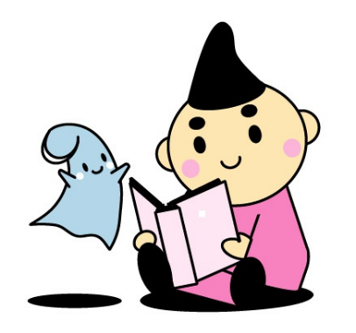

第３章 実施期間及び対象期間等
1．実施期間
・令和8年1月6日（火）～3月31日（火)
※上記のうち指定する日
・対象時間：午前８時３０分から午後８時００分まで（準備・片付けを含め）

申込 | 受付対象期間 | 令和８年１月６日（火） ～ ３月３１日（火)  うち、市ＨＰに掲載の「申込可能日カレンダー」において申込可能とされる日時（随時更新）
申込 | 参加申込受付期間 | 令和７年１１月４日（火） ～ ２月２７日（金）
申込 | 参加申込期限 | 使用希望日の１４日前まで
申込 | 使用許可申請 | 提案事業実施の７日以内まで
2．応募方法等
※先着順で参加申込を受け付けます。

3. 使用内容
対象時間 | 午前８時３０分から午後８時００分まで
対象エリア | 茅ヶ崎市役所前広場（茅ヶ崎市茅ヶ崎一丁目1番1号）  約4350平方メートル（１日につき複数団体の貸し出し可）  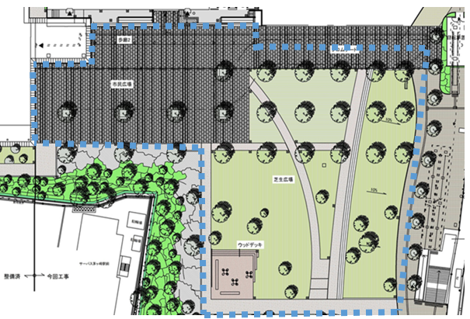
申込最大日数 | 各月７日以内
応募方法 | 電子申請・窓口
電気・水道利用 | 可
備品の貸し出し | 無
4．応募資格
① 提案事業を円滑に遂行できる安定的かつ健全な財務能力を有する法人、団体の代表者、又はこれらの者と共同で申込みを行う当該共同事業体の代表者であること。
② 地方自治法施行令第１６７条の４のいずれにも該当しない者であること。
③ 茅ヶ崎市指名停止等措置基準（平成１２年２月１日施行）に基づく指名停止期間中の者でないこと。
④ 公告の日に、茅ヶ崎市に納付すべき税の納付義務を有する者にあっては、これらの滞納がない者であること。
⑤ 茅ヶ崎市暴力団排除条例（平成２３年茅ヶ崎市条例第５号）第２条第２号及び第５号に該当する者でないこと及び同条例第７条に規定する法人その他の団体の役員（業務を執行する社員、取締役、執行役又はこれらに準ずる者をいう。）が暴力団員等と密接な関係を有すると認められる者でないこと。
⑥ 宗教活動又は政治活動を目的としている者でないこと。

5．応募方法
・前広場の使用にあたっては、オンラインにて参加申込を行なってください。参加申込終了後、「申込可能日カレンダー」への反映となります。参加申込に対する決定がおりましたら、使用申請及び減免申請手続きを行なってください。
※お電話での参加申し込みは受け付けておりません。
ステップ1 申込可能日の確認
・前広場の申込可能日を茅ヶ崎市ホームページ（茅ヶ崎市役所前広場）内「申込可能日カレンダー」にてご確認ください。
・申請者間での了承が得られた場合、１日につき複数団体の使用が可能です。（市主催共催使用日を除く）
※市主催共催使用日とは、「申込可能日カレンダー」での水色で表記されています。
・既に使用申込みが入っている日に新たに申込みをする場合は、事前に申請者間で連絡をとり、互いに了承を得ていただく必要があります。その際の連絡先については、資産経営課へご確認ください。
※表示されている申込可能日は、一定の時間差が生じることがあります。
ステップ２ 参加申込
・参加申込の期限は、使用希望日の１４日前までとなります。
・申込可能日を確認したら、オンラインより参加申込の申請を行なってください。
・申請時刻を受付時点とします。
・参加申込にあたっては、以下の書類をオンラインより提出してください。
・選定結果については、通知書を送付します。
【提出書類】（ファイル形式はword , excel , pdfのいずれかで提出してください）
参 加 申 込 | ①（様式１）参加申込書  ②（様式第２）茅ヶ崎市暴力団排除条例に関する誓約書  ③（様式第３-１）提案事業計画書（その１）  ④現在事項全部証明書の写し又は履歴事項全部証明書の写し  → 法人登記を有しない団体においては団体の情報が分かる任意の書類  ⑤納期限の到来している直近の市税の納税証明書又は領収証書の写し  → 市への納税義務がない場合：（様式第４）申立書
※ 上記のほか、追加資料の提出を求める場合があります。
※インターネットが使えない場合や申請システムが保守作業等により使用できない 場合、メール、郵送、窓口による提出も可能とします。
ステップ3 使用申請
・参加申込に対する決定がおりましたら、すみやかに、オンラインにて使用申請を行なってください。
・申請は、使用希望日の7日前までに行なってください。必要な書類を期限までにご提出いただけない場合、参加申込の際に決定した日程などを取り消すことがあります。
・本来であれば、前広場の使用時には使用料が発生いたしますが、本サウンディングは社会実験として実施するため、減免申請を行うことで、使用料は無料（全額免除）とします。
【提出書類】（ファイル形式はword , excel , pdfのいずれかで提出してください）
使用申請 | ・①（様式第５）茅ヶ崎市行政財産使用申請書  ・②（様式第６）茅ヶ崎市市有財産使用料減免申請書  ・③（様式第３-２）提案事業計画書（その２）
※ 上記のほか、追加資料の提出を求める場合があります。
※インターネットが使えない場合や申請システムが保守作業等により使用できない 場合、メール、郵送、窓口による提出も可能とします。
ステップ4 使用決定通知等の交付
・市は申請の内容を確認後、申請者へ「茅ヶ崎市行政財産使用決定通知書」及び「市有財産使用料減免決定通知書」を郵送します。
・決定通知書は、当日持参いただき、使用が終わるまで大切に保管してください。
キャンセル・変更手続き
・申請内容のキャンセルまたは変更を希望する場合は、原則使用希望日の3日前までにご連絡ください。
実施結果報告
・前広場使用終了後、「実施結果報告書（オンライン）」へのご協力お願いします。

6．使用条件
・トライアル・サウンディングの使用条件は次のとおりです。
(1) 広場は提案事業計画書に記載の用途のために使用し、その他の用途に供さないでください。
(2) 提案事業は、本サウンディングの目的を達成することができるものとし、且つ市に財政負担を求めずに実施できるものとしてください。
(3) 提案事業は、事業者のみ又は特定の者のみを対象とするものでない事業としてください。
(4) 政治的、宗教的な目的等での使用はできません。
(5) 事業者は、使用期間中、市が実施するモニタリング調査に協力することとし、使用終了後、市の指定する様式による実施結果報告を市へ提出するとともに、市がヒアリングを求めた場合は、これに応じてください。
(6) 広場に隣接して、ローソンＳ茅ヶ崎市役所店がありますので、提案事業内容に応じて、当該店舗との連携を検討してください。（事業会場への飲食物等の持ち込み許可等）
(7) 提案事業の実施に当たっては、庁舎管理規則及び関係法令、諸規則を遵守し、茅ヶ崎市経営総務部資産経営課と協議、調整を行いながら、誠実に履行してください。
(8) 本サウンディングへの参加に関して知り得た情報を機密情報として扱い、他の目的への使用並びに第三者への開示及び漏洩をしないでください。
(9) 広場を転貸し、又は使用権の譲渡をしないでください。
(10) 広場は常に善良なる管理者の注意をもって維持保存してください。
(11) 提案事業の実施により広場をき損したときは、市の指示に従い、すみやかに原状を回復し、又は損害を賠償することとします。
(12) 提案事業の実施により市又は第三者に与えた損害については、その一切の責任を事業者が負うこととします。
(13) 自己都合により使用をキャンセルする場合は、原則、使用日の３日前までに使用の取り消しを届け出てください。
(14) 使用期間中であっても、市において必要が生じたときは使用を制限します。
(15) 提案事業が終了したとき若しくは使用廃止し、又は使用許可を取消されたときは、事業者の負担により広場を原状に回復し、返還してください。

7．使用許可の取り消し
・次に該当した場合には、使用許可を取り消しする場合があります。
(1) 申請とは異なる使用をした場合
(2) 使用条件を遵守しない場合
(3) 災害が生じた場合
(4) 市によって公用又は公共用に供するため必要が生じた場合
(5) その他市長が認めた場合

第４章 付録
1．申請の流れ
時期 | 申請者 | 資産経営課
使用希望日の１４日前まで  使用希望日の７日前まで  キャンセル期限  使用希望日の3日前まで | ①参加申込  ③使用申請  （許可・減免）の提出  ⑥決定通知書の受取 | ②参加申込受付・内容確認  選定結果通知書を送付  ④使用・減免許可の決定  ⑤決定通知書の交付  使用日当日



